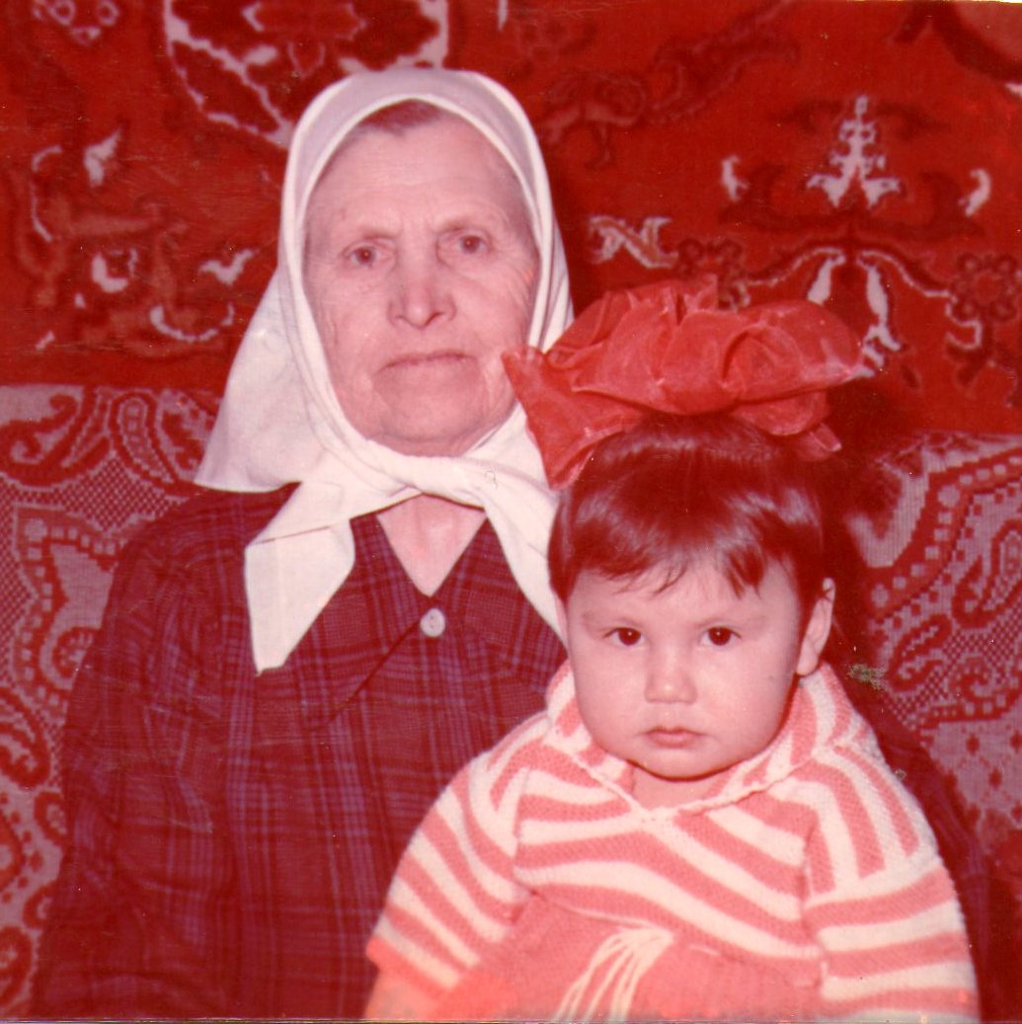

**Просина Мария Ивановна- труженик тыла.**

Родилась в д. Конёвка Петровскогорайона Саратовской области в 1914 году. Училась в Конёвской начальной школе, закончила 4 класса. Во время войны работала в поле на быках, сеяла, работала на тракторе. Имеет награды: «Труженик тыла», «Ветеран труда», «За доблестный труд», «60 лет Победы»

